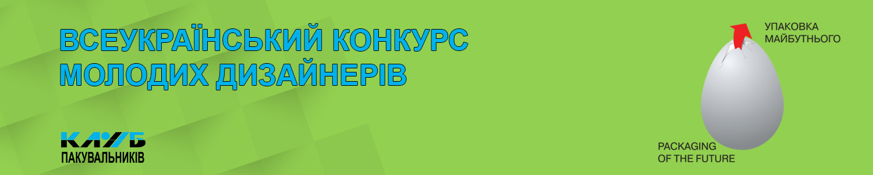

АНКЕТА

на участь у конкурсі

ВНЗ (повна назва)

ВНЗ (скорочена назва)

ПІБ ректора (повністю)

Поштова адреса ВНЗ

Телефон ВНЗ Сайт ВНЗ

ПІБ керівника (повністю)
Моб. керівника E-mail керівника

ПІБ студента (повністю)
Моб. студента E-mail студента

Назва упаковки або етикетки

Номінація ( вказати необхідне)
упаковка з картону
упаковка з полімерних матеріалів
упаковка із скла
упаковка з металу
етикетка
упаковка для подарунків

Опис упаковки або етикетки (до 100 слів із зазначенням особливостей матеріалу, конструкції, дизайну, технології виготовлення, зручності в користуванні, економічності й безпечності, можливості утилізації та інших переваг)

Підпис керівника М.П.

До заявки додаються:

- опис упаковки або етикетки - українською мовою, max 60 слів
(надсилати на club-pack@ukr.net)

- зображення упаковки або етикетки – 3 зображення розміром max 5 МБ кожне.
(надсилати на club-pack@ukr.net у форматі *.jpeg, 300 dpi; ширина — 9 см, висота — 8 см)

- зразок упаковки або етикетки
(надсилати за адресом: Нова пошта № 1, село Дударків, Бориспільський район, Київська область; отримувач Сиротенко Регіна Анатоліївна, (067) 505-5776

УВАГА:

!! Анкета заповнюється українською мовою.

!! Для кожної упаковки або етикетки заповнюється окрема Анкета.

!! Частково заповнена Анкета до уваги не приймається.

!! Зразки, їхні зображення та опис не повертаються.

